**BTS Management Commercial Opérationnel**

**Management de l’Equipe Commerciale**



**Le cas DAMART CLERMONT FERRAND**

Créé en 1953, Damartex figure parmi les principaux distributeurs européens de vêtements

et d’accessoires pour seniors. Le groupe possède, entre autres, la marque Damart.

Le bien-être est la valeur ajoutée de Damart. Depuis la découverte du Thermolactyl, Damart n’a cessé d’innover et de développer de nouvelles gammes de textiles intelligents. Le bien-être Damart, c’est aussi offrir à ses fidèles clients la possibilité de bien choisir leurs produits chez eux grâce aux catalogues ou sur le site Internet. En unité commerciale, les clients sont conseillés par un personnel qualifié dans une ambiance conviviale.

Le groupe privilégie les implantations situées en centre-ville dans l’une des deux rues les plus commerçantes.

En septembre 2015, Damart a inauguré un nouveau concept, nommé LOUISE 3.0.

Ce concept se distingue par la volonté de créer des espaces de circulation plus aérés dans le magasin, en organisant les boutiques avec des systèmes d’alcôves qui permettent de délimiter et de mettre en valeur les différents univers.

Madame Lascaux est responsable du magasin DAMART de Clermont-Ferrand, ouvert en 1973. Avec 250 m² de surface de vente, le magasin dispose des rayons suivants : prêt-à-porter, lingerie et chaussures pour femmes et hommes, maison et bien-être de la famille.

Madame Lascaux souhaite mettre en place le concept LOUISE 3.0 dans son point de vente et envisage par la même occasion la mise en conformité du magasin pour en améliorer l’accessibilité aux personnes à mobilité réduite.

Elle vous demande de l’assister sur le dossier suivant : **La mise en place du concept LOUISE 3.0**

*NB : Bien qu’inspirées d’un cas réel, pour des raisons de confidentialité et de simplification, les données chiffrées et les mises en situation sont fictives.*

**DOSSIER : La mise en place du concept LOUISE 3.0**

**ANNEXES 1 à 7**

Le passage au concept LOUISE 3.0 va nécessiter des travaux de réaménagement du magasin et une fermeture durant quelques semaines, ce qui risque d’affecter les performances du point de vente.

1. Présentez les arguments à destination de l’équipe pour maintenir son niveau de motivation dans la perspective de la mise en œuvre du nouveau concept.

Les habitudes du magasin vont être bouleversées. Première refonte depuis 1973, la mise en place du concept LOUISE 3.0 inquiète Madame Lascaux quant à l’organisation du travail de son équipe de vendeuses. Pour se rassurer, elle souhaite anticiper et contrôler son organisation.

1. Vérifiez, au moyen d’une représentation graphique de votre choix, que la durée prévue par Madame Lascaux entre la fermeture et la réouverture du magasin est réaliste.
2. Déterminez le nombre de vendeurs nécessaires par tranche horaire de chaque jour de la semaine 35
3. Dressez un constat de la situation

**LISTE DES ANNEXES**

|  |  |  |
| --- | --- | --- |
| **Numéros** | **Titres** | **Pages** |
| 1 | Assortiment du magasin | 4 |
| 2 | Mise en place du concept LOUISE 3.0 | 5 |
| 3 | Liste des tâches pour la mise en place du concept LOUISE 3.0 | 6 |
| 4 | Calendrier des mois de Juillet à Septembre N | 7 |
| 5 | Données sur la productivité horaire | 8 |
| 6 | Analyse des flux de clientèle | 9 |
| 7 | Composition de l’équipe commerciale | 10 |

**ANNEXE 1 : Assortiment du magasin**

* **Présentation de l’assortiment**
* **Prêt-à-porter** : manteaux, robes, chemisiers, pulls, pantalons, etc.
* **Lingerie** : lingerie classique et lingerie thermolactyl ; slogan publicitaire « Froid, moi ? Jamais ! »

Le thermolactyl est une innovation DAMART qui présente les particularités suivantes :

* Action réchauffante durable ;
* 5 indices de protection contre le froid
* Finesse et légèreté pour un confort optimal
* **Chaussure** : pour hommes et femmes.
* **Maison** : linge de lit et de salle de bain, parapluies, accessoires, etc.
* **Bien-être de la famille** : produits divers pour les soins de la peau, etc.
* **Données sur l’assortiment**

|  |  |  |
| --- | --- | --- |
|  | **Taux de contribution au chiffre d’affaires HT du magasin** | |
|  | **Printemps/Eté N** | **Automne/Hiver N** |
| Prêt-à-porter | 49,46 % | 42,65 % |
| Lingerie | 39,46 % | 48,60 % |
| Chaussure | 10,17 % | 7,91 % |
| Maison | 0,40 % | 0,39 % |
| Bien-être de la famille | 0,51% | 0,45% |
| **TOTAL MAGASIN** | **100 %** | **100 %** |

*Source interne, logiciels Winstore et Lotus Note*

**ANNEXE 2 : Mise en place du concept LOUISE 3.0**

* **Le concept**

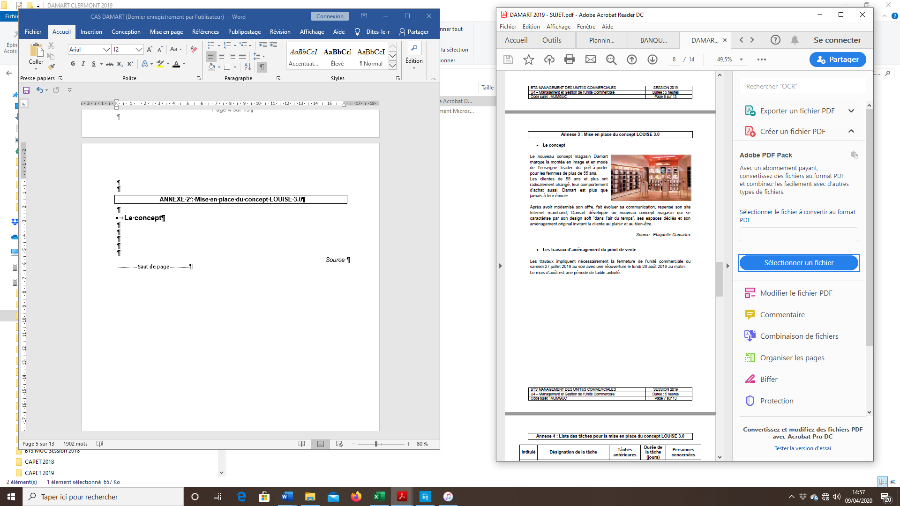

* **Les travaux d’aménagement du point de vente**

Les travaux impliquent nécessairement la fermeture de l’unité commerciale du Samedi 27 juillet N au soir avec une réouverture le lundi 26 août N au matin.

Le mois d’août est une période de faible activité

**ANNEXE 3 : Liste des tâches pour la mise en place du concept LOUISE 3.0**

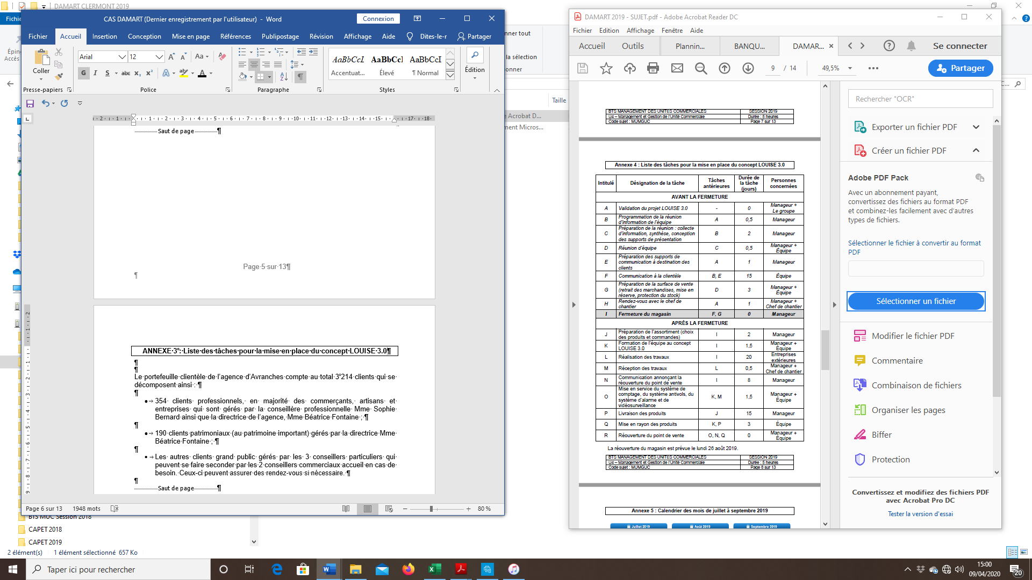

La réouverture du magasin est prévue le lundi 26 août N.

**ANNEXE 4 : Calendrier des mois de Juillet à Septembre N**

|  |  |  |  |  |  |  |  |
| --- | --- | --- | --- | --- | --- | --- | --- |
|  | **JUILLET N** | | | | | | |
| Semaine | Lu | Ma | Me | Je | Ve | Sa | Di |
| 27 | 1 | 2 | 3 | 4 | 5 | 6 | 7 |
| 28 | 8 | 9 | 10 | 11 | 12 | 13 | **14** |
| 29 | 15 | 16 | 17 | 18 | 19 | 20 | 21 |
| 30 | 22 | 23 | 24 | 25 | 26 | 27 | 28 |
| 31 | 29 | 30 | 31 |  |  |  |  |
|  |  |  |  |  |  |  |  |
|  |  |  |  |  |  |  |  |
|  | **AOUT N** | | | | | | |
| Semaine | Lu | Ma | Me | Je | Ve | Sa | Di |
| 32 |  |  |  | 1 | 2 | 3 | 4 |
| 33 | 5 | 6 | 7 | 8 | 9 | 10 | 11 |
| 34 | 12 | 13 | 14 | **15** | 16 | 17 | 18 |
| 35 | 19 | 20 | 21 | 22 | 23 | 24 | 25 |
| 36 | 26 | 27 | 28 | 29 | 30 | 31 |  |
|  |  |  |  |  |  |  |  |
|  |  |  |  |  |  |  |  |
|  | **SEPTEMBRE N** | | | | | | |
| Semaine |  |  |  |  |  |  | 1 |
| 37 | 2 | 3 | 4 | 5 | 6 | 7 | 8 |
| 38 | 9 | 10 | 11 | 12 | 13 | 14 | 15 |
| 39 | 16 | 17 | 18 | 19 | 20 | 21 | 22 |
| 40 | 23 | 24 | 25 | 26 | 27 | 29 | 29 |
| 41 | 30 |  |  |  |  |  |  |

Les entreprises chargées des travaux travaillent du lundi au samedi et ne travaillent pas le 15 août.

**ANNEXE 5 : Données sur la productivité horaire**

* **Mode de calcul**

Le groupe détermine le nombre d’heures nécessaire par semaine pour permettre à l’unité commerciale de fonctionner, grâce à deux éléments :

* L’objectif de chiffre d’affaires à réaliser par semaine ;
* L’objectif de productivité horaire par semaine.

Exemples de calculs du nombre d’heures de présence nécessaire pour des semaines de l’année précédente (N-1), c’est-à-dire du nombre d’heures de présence nécessaires pour l’ensemble des salariés :

|  |  |  |
| --- | --- | --- |
| **Semaine** | **N°22** | **N°44** |
| Objectif de chiffre d’affaires (en €) | 52 836 | 36 300 |
| Objectif de productivité horaire (en €) | 238 | 220 |
| Nombre d’heures de présence nécessaire pour l’ensemble des salariés | 222 | 165 |

*Source interne, logiciels Winstore et Lotus Note*

* **Objectif fixé par le groupe**

Pour la semaine 35, le groupe fixe un objectif de chiffre d’affaires de 55 200 euros et un objectif de productivité horaire de 240 euros.

**ANNEXE 6 : Analyse des flux de clientèle**

Le magasin est ouvert de 10h00 à 19h00 du lundi au samedi.

* **Contribution journalière au chiffre d’affaires**

Information transmise par le groupe d’après l’analyse des données annuelles moyennes du magasin pour la semaine 35 :

|  |  |  |  |  |  |  |
| --- | --- | --- | --- | --- | --- | --- |
| Lundi | Mardi | Mercredi | Jeudi | Vendredi | Samedi | TOTAL |
| 12 % | 18 % | 18 % | 18 % | 16 % | 18 % | 100 % |

* **Répartition horaire du chiffre d’affaires**

D’après l’analyse des données annuelles moyennes du logiciel de caisse du magasin sur l’activité de l’année N-1 :

|  |  |
| --- | --- |
| **Tranches horaires** | **En %** |
| 10h00 – 13h00 | 25 |
| 13h00 – 15h00 | 20 |
| 15h 00 – 17h00 | 30 |
| 17h00 – 19h00 | 25 |

Cette répartition est identique quel que soit le jour de la semaine et quelle que soit la semaine.

*Source interne, logiciels Winstore et Lotus Note*

**ANNEXE 7 : Composition de l’équipe commerciale**

|  |  |
| --- | --- |
| **Temps de présence hebdomadaire** | |
| **Responsable du magasin** | |
| Madame Lascaux | 35 h |
| **Vendeuses** | |
| Blandine Lavie | 35 h |
| Halima Lavieille | 35 h |
| Régine Duret | 35 h |
| Anne-Lyse Bord | 35 h |